Plan de Pruebas
Chimiclips
Fecha: 25/03/2025

TCY0101 - Técnicas de Calidad de Software

Histórico de Revisiones
Versión | Fecha | Descripción/cambio | autor
1.0 | 25/03/2025 | Inicio de Documentación de Pruebas | Bastian Núñez

Información del Proyecto
Organización | Chimichangas
Sección | 001D
Proyecto (Nombre) | Chimiclips
Fecha de Inicio | 25/03/2025
Fecha de Término | 07/07/2025
Patrocinador principal | Bastian Nuñez
Docente | Juan Gana

Integrantes
Rut | Nombre | Correo
21.590.462-8 | Bastian Nuñez | basti.nunezs@duocuc.cl

Alcance de las pruebas
Definición de requisitos de S.W., módulos de Software a probar, Requisitos ambiente de pruebas y Documentación Referenciada, etc.
El Plan de Pruebas considera probar cada ámbito pensado para cada Requisito Funcional. Estos incluyen funcionalidades básicas del Sistema como: Iniciar sesión, Recuperar Clave, Registrar Usuario, Subir Clip, etc.
No considera cada aspecto de los Requisitos NO Funcionales.

Descripción
Descripción general del sistema y características clave
El sistema de la página web, “Chimiclips”, se trata de subir clips recopilados por un grupo llamado Chimichangas.
El sistema está desarrollado con el Framework Django, y programado en Python.
Utiliza Firebase para:
- Base de Datos (Realtime Database)
- Almacenamiento de Imágenes o Blob (Storage)
- Autenticación (Firebase Authentication)
El sistema cuenta con la integración de PayPal para realizar donaciones en línea.

Resumen de las pruebas
Módulos del sistema a probar | Autenticación  Clips  Comentarios  Perfil  Seguridad  Administración  Donaciones
Objetivos de las pruebas | Validar las Funcionalidades del Software y mitigar fallas de seguridad.
Detalle del orden de ejecución de los módulos | - Autenticación  - Comprobar que el usuario pueda iniciar sesión.  - Perfil  - Validar ediciones que el usuario quiera realizar a su perfil.  - Clips  - Asegurar que solo usuarios autorizados puedan subir Clips.  - Los usuarios tienen la capacidad de ver clips.  - Comentarios  - Comprobar que se puedan ver comentarios, y que únicamente usuarios autenticados puedan comentar.  - Seguridad  - Validar que el sistema no permita movimientos no autorizados.  - Administración  - Validar la administración. CRUD usuarios, CRUD clips, CRUD comentarios.  - Donaciones  - Validar que el sistema permite a usuarios autenticados donar.
Tipos de pruebas a realizar | Requisitos Funcionales  Requisitos no Funcionales
Técnicas de pruebas a utilizar | Caja Negra  Caja Blanca  Híbrido
Roles y responsabilidades | Rol | Responsabilidades
Roles y responsabilidades | QA | Diseñar las pruebas.
Roles y responsabilidades | Lider de Pruebas | Planificar y Estimar las Pruebas.
Roles y responsabilidades | Tester de Pruebas | Verificar las Pruebas.

Entorno y configuración de las pruebas
Definir los requisitos de software y hardware necesarios para ejecutar las pruebas.
Para realizar las pruebas es necesario: Acceso a Internet.
Software:
- Windows 10 - 11
- Navegador Chrome
Hardware:
- Teclado
- Monitor
- 6GB RAM

Calendarización de las actividades de pruebas
Listado de actividades, tareas, duración, fechas, responsables, etc.
- Pruebas de Autenticación (1 Semanas)
- Responsable: Bastian Nuñez
- Tareas: Autenticación, autorización, registro, recuperar cuenta.
- Pruebas de Perfil (1 Semanas)
- Responsable: Bastian Nuñez
- Tareas: Editar Usuario, Imagen, Correo, Contraseña.
- Pruebas de Comentarios (1 Semanas)
- Responsable: Bastian Nuñez (1 Semanas)
- Tareas: Subir Comentario, Editar Comentario, Eliminar Comentario.
- Pruebas de Clips (1 Semanas)
- Responsable: Bastian Nuñez
- Tareas: Subir Clips, Editar Clips, Listar Clips Propios, Eliminar Clip Propio, Ver Clips.
- Pruebas de Seguridad (1 Semanas)
- Responsable: Bastian Nuñez.
- Tareas: Cerrar Sesión por Inactividad, Autorización para Tareas, Fuerza bruta.
- Pruebas de Administración (1 Semanas)
- Responsable: Bastian Nuñez.
- Tareas: CRUD Usuarios, CRUD Clips, CRUD Comentarios.
- Pruebas de Donaciones (1 Semanas)
- Responsable: Bastian Nuñez.
- Tareas: Donar sin autenticar, donar autenticado, cancelar donación, aceptar donación.
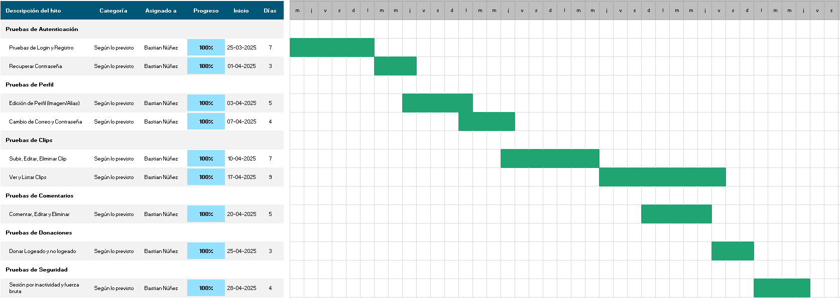
ANEXO RESPALDO
https://docs.google.com/spreadsheets/d/1XTSEqm5L9QoPKDdMI369yivNRGAIJGEc/edit?usp=sharing&ouid=100175787186434316313&rtpof=true&sd=true

Resumen de riesgos
Listado de riesgos relacionados al proceso de pruebas de S.W. Indicar riesgo, magnitud o impacto de este riesgo por etapa en el proceso. Magnitud: Alto, Significativo , Moderado, Inferior y Baja. Probabilidad de ocurrencia. Plan de mitigación y plan de contingencia.

Riesgo | Magnitud | Ocurrencia | Plan de Mitigación | Plan de Contingencia
Caída de Internet | Alta | Baja | Contratación de buen proveedor | Modem con Internet
Enfermedad de Miembro del Equipo | Alta | Baja | Evitar contagios | Trabajo Remoto
Falla de Autenticación | Moderado | Media | Crear Usuarios desde la Base de Datos | Realizar cambios al codigo

Definición de artefactos
Listar y describir los artefactos que serán administrados y entregados durante este proceso de prueba.
Artefacto | Descripción
Plan de Pruebas | Documento word que determina el plan de pruebas del proyecto.
Matriz de Trazabilidad | Documento excel que detalla cada caso de prueba con su requerimiento.
Casos de Prueba | Documento word que detalla los casos de prueba a realizar.
Carta Gantt | Documento que detalla las fechas de cada prueba.

Condiciones de aceptación para cierre del proceso de pruebas
Condiciones que se deben cumplir para dar término al proceso de pruebas y margen de tolerancia de aceptación de defectos.
Condiciones de Término:
- Autenticación sin fallas
- Funcionalidades clave no presentan errores (Clips, Comentarios)
Tolerancia de Defectos:
- El 5% de las pruebas no pasa.

